Дипольный отклик диэлектрического шара в среднем ИК-диапазоне
А.В. Рыбина ¹ , Ж.О. Домбровская ²
¹ Студент, ² аспирант
Московский государственный университет имени М.В.Ломоносова,
физический факультет, Москва, Россия
E–mail: rybina.av15@physics.msu.ru

В настоящее время моделирование метаповерхностей часто производится в рамках применимости дипольного приближения [1,2]. Каждый сферический мета-атом заменяется парой электрического и магнитного диполей. В данной работе проверяется правомерность такой замены на основе критерия применимости дипольного приближения [3] (рис. 1 а). Показано, что для диэлектрического шара с высоким показателем преломления в среднем ИК-диапазоне зависимость носит линейный характер (рис. 1 б), где – длина волны падающего излучения, – максимально допустимый радиус.
В статье [4] было экспериментально установлено, что первый магнитный дипольный резонанс возникает при выполнении условия . В настоящей работе были получены уравнения, описывающие положения электрического и магнитного дипольных резонансов, которые согласуются с экспериментальными результатами.
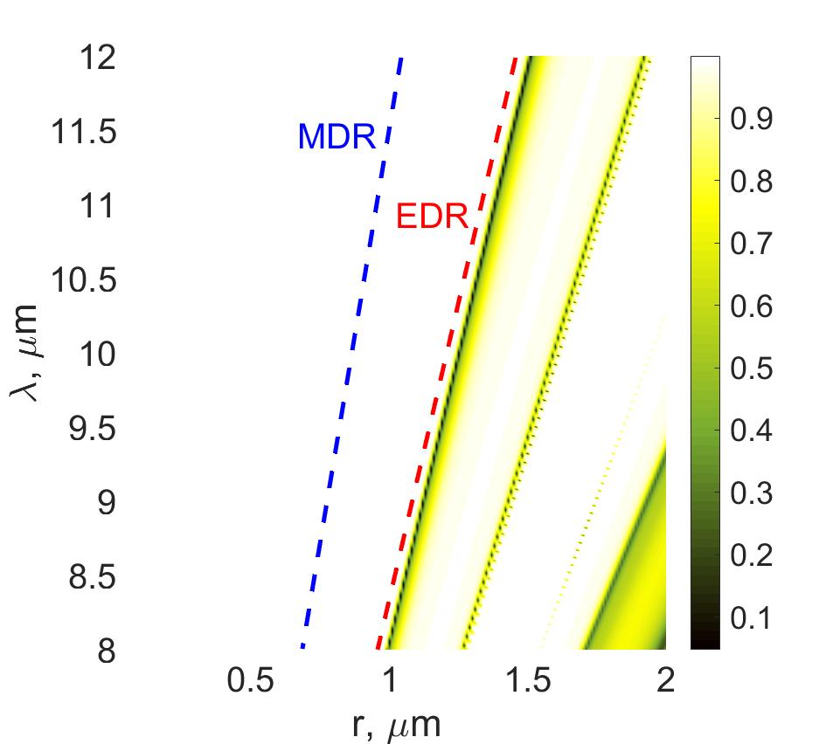
а | б
Рис. 1. а) Проверка применимости дипольного приближения для метаатома из PbTe. б) Зависимость от показателя преломления вещества .

Литература
- Holloway, C.L., Mohamed, M.A., Kuester, E.F., Dienstfrey, A. Reflection and transmission properties of a metafilm: with an application to a controllable surface composed of resonant particles // IEEE Trans. Electromagn. Compat. 2005, vol. 47, p. 853−865.
- Evlyukhin, A.B., Reinhardt, C., Seidel et al. Optical response features of Si-nanoparticle arrays // Phys. Rev. B 2010, vol. 82, № 4, p. 045404.
- Белокопытов, Г.В., Журавлев, А.В. Поляризуемость сферических частиц // Физика волновых процессов и радиотехнические системы. 2008, 11 (1), с. 41–49.
- Kuznetsov, A.I., Miroshnichenko, A.E., Fu, Y.H. et al. Magnetic light // Sci. Rep. 2012, vol. 2, p. 492.

